РЕФЕРАТ

Об’єкт «Скеля»

ПЛАН

І. ВСТУП
ІІ. ОСНОВНА ЧАСТИНА
- Підготовка і будівництво об’єкта
- Технічні характеристики і системи життєзабезпечення споруди
- Призначення об’єкту: факти і домисли
ІІІ. ВИСНОВКИ
ІV. ДОДАТКИ
V. СПИСОК ВИКОРИСТАНОЇ ЛІТЕРАТУРИ

ВСТУП

Останнім часом інтерес до історії України, її політичного, економічного та соціального розвитку, доповнюється бажанням дізнатися про історію свого міста, села, вулиці, окремої споруди. І на цьому шляху майбутніх дослідників чекає багато невідомого, а можливо і сенсаційного.
Історія рідного краю містить ще багато таємниць. Розкриттю однієї із них і присвячена дана робота. Метою її є дослідження будівництва споруди в центрі міста Коростень, про яку довгий час говорили, переважно, пошепки називаючи Бомбосховищем. В своїй роботі ми спробуємо дослідити що ж все таки за об’єкт був споруджений наприкінці 30-х років, для чого він був призначений, проаналізуємо ті таємниці які і зараз існують і розкриття яких попереду.
У своїй роботі ми спираємось на свідчення тих не багатьох очевидців, яких нам вдалось розшукати, а також на небагато численні дослідження, які останнім часом з’явились, зокрема, допомогла нам у нашій роботі книга корост енського дослідника Є. Ященка «Коростенський плутон», статті вміщені в збірнику «Стародавній Коростень і слов’янські гради», «Історія стольного града Коростеня», В. Скуратівського. На жаль, насправді. невелика кількість історичних досліджень, фактична відсутність. в даний час, не тільки учасників, але й свідків будівництва не дають нам можливості повністю висвітлити питання пов’язані з даною темою – ми лише спробуємо узагальнити ті матеріали які нам на даний час доступні. А ще дана робота, на нашу думку, є лише початком досліджень які ми продовжимо в наступні роки.
Кожне українське село, кожне місто має куточок. де краса і таємниця переплелись, тривожачи і чаруючи душі багатьох поколінь. Сміливо таким місцем в Коростені можна назвати, так звану «купальню княгині Ольги» - місце в центрі Коростеня де над літописним Ужем здіймаються скелі – виходи знаменитого коростенського граніту.

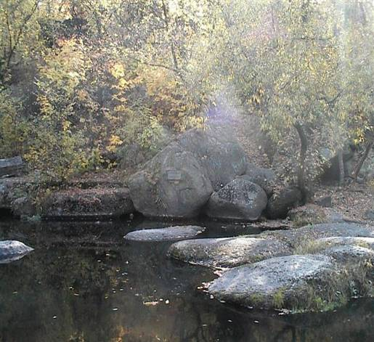
Рис. 1 Літописна купальня княгині Ольги.

Стародавній Іскоростень вважається одним із найдавніших міст Східної Європи. Перша письмова згадка про нього вміщена у початковому зводі Несторової «Повісті временних літ» під 945 рік. Саме тоді древляни вбили київського князя Ігоря за перевищення їм норми збору щорічної данини. Та зрозуміло, що людина з’явилась на цих землях набагато раніше. Дослідники кажуть, що близько 10 тисяч років тому в цей благодатний і незайманий край прийшли мисливці. З кам’яної 28-метрової кручі яку з трьох боків оточувала вода, вони помітили. що це найкраще і найвигідніше місце для стоянки. Саме тут. згодом виросло городище під назвою «Замчище», яке було оточене подвійним валом висотою близько 3,5 метра і мало, як свідчать археологічні розкопки, дві брами. Крім того зі сходу його прикривало болото, а з півночі річка Вільшанка. що впадає в Уж. Ровом шириною до п’яти метрів вона була з’єднана з болотом, замикаючи коло. У центрі городища стояв княжий замок, який мав третій вал висотою чотири метри з наступною поверх нього дерев’яною стінкою і двома баштами з брамами. Його площа становила 0,5 гектара. Так вже сталось, що це історичне, овіяне легендами місце зацікавило не тільки наших далеких предків, але і військових у не такому вже й далекому 1936 році, саме тоді. як свідчать документи і очевидці розпочинається проектування, а згодом і будівництво об’єкту якому, власне, і присвячена наша робота.

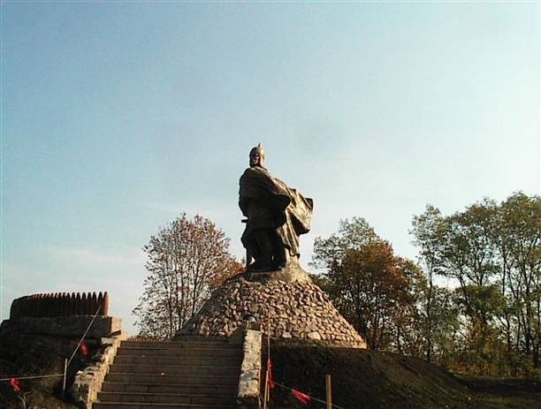
Рис. 2 Через тисячу років повернувся князь Мал до своєї домівки у вигляді пам’ятника.

ПРОЕКТУВАННЯ ТА БУДІВНИЦТВО ОБ’ЄКТУ

Перш за все, приступаючи до основної частини роботи спробуємо визначити. а що, власне за об’єкт знаходиться в скелі на якій спорудили колись свою фортецю наші пращури.
В уяві простого коростенця ця споруда довгий час була бомбосховищем, яке мовляв побудували напередодні війни. Проте таке визначення призначення даного об’єкту не витримує ніякої критики. По-перше, якщо це бомбосховище то чому воно поділене на невеликі за площею кімнати? Адже зрозуміло. що його корисна площа, як бомбосховища в цьому випадку значно зменшується. По-друге: для чого в бомбосховищі, де люди мали перебувати ну ніяк не більше однієї-двох годин, ціла система життєзабезпечення розрахована на перебування людей невизначено тривалий час? І нарешті, очевидно, ніхто не чув щоб бомбосховища обставлялись дорогими шкіряними меблями, як це, за свідченнями очевидців було в нашому випадку. Отже версія бомбосховища однозначно відпадає. Що ж тоді будували сапери під командуванням знаменитого генерала Карбишева? Довгий час дослідники вважали що в Коростені було збудовано штаб Південно-Західного фронту. Дійсно: і система життєзабезпечення розрахована приблизно на сорок – п’ятдесят людей, і внутрішня структура об’єкту вказують на цей факт. Очевидно таким чином можна пояснити і наявність розкішних меблів – фронтами командували не капітани і лейтенанти. Зрозумілими стають і заходи безпеки які вживались – про такі споруди противник знати не повинен! Здається все зрозуміло – штаб. Та в останні роки з’явилась іще одна версія – в Коростені було збудовано, так званий, бункер Сталіна. Очевидно. що така версія теж має право на життя.

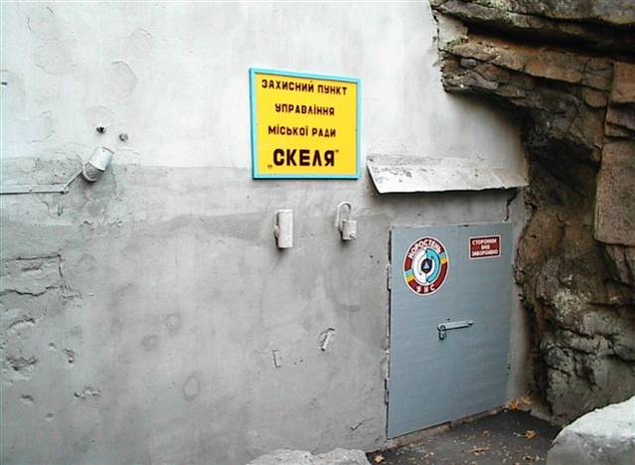
Рис. 3 Призначення об’єкта збудованого в скелі до цих пір невідоме…

Щоб не збирались побудувати, очевидним є той факт, що хтось хто добре знав це місце вирішує безпосередньо під древнім городищем збудувати укриття, втім укриття не просте. а унікальне за своїми параметрами і призначенням.
Висвітлюючи питання початку будівництва мусимо зазначити, що довоєнний період об’єкту, тобто період проектування, будівництва, та облаштування є для нас найважчим з причини відсутності достовірних матеріалів. Навіть в наш час доступу до офіційної інформації фактично немає. Режим секретності навкруги будівництва об’єкту був настільки суворим, що до сих пір невідомо, хто працював на будівництві – цивільні працівники, військовослужбовці, чи ув’язнені.
Очевидно, що прийняття рішення про будівництво відбулось в 1935 році, і зрозуміло, що це рішення приймалось на найвищому рівні – або в Генеральному Штабі, а, можливо і самим Сталіним. Наступного 1936 року проводяться проектні роботи, і в тому ж таки 1936 році розпочинається будівництво, яке тривало до літа 1939 року. дата закінчення будівництва нам видається вірогідною – всі очевидці твердять, що в літо перед початком Другої світової війни ніяких будівельних робіт не велось.
Що ж стосується технології будівництва то очевидно будівельники розпочинали не на порожньому місті – за свідченнями очевидців в скелі існували печери, які можливо і служили нашим далеким предкам першим житлом. Отож ці печери були буро підривним способом розширені і поглиблені із запасом по ширині, нерівності які виникли внаслідок вибухів бетонувались, потім поверхня гідроізолювалась (трьома шарами руберойду). Після цього встановлювалась стальна арматура і проводилось повторне бетонування до потрібних розмірів. тут необхідно ще раз відмітити, що будівництво проводилось в режимі суворої секретності. Навіть під’їзної дороги до об’єкту не було. Та й навіщо вона? Камінь нікуди не вивозився, а складався біля входу і виходу , створюючи таким чином загорожу від цікавих очей. відпала навіть потреба побудови дерев’яної огорожі. Бетон також подавався не горизонтально (тоді б дорога дійсно була б необхідна) а вертикально, тобто по свердловині прокладеній з вершини до підніжжя скелі. Будівництво проводилось з двох кінців одночасно. Таким чином вдалось набагато скоротити терміни виконання робіт. В результаті всіх цих будівельних робіт в скелі утворився комплекс загальною площею близько 400 квадратних метрів і об’ємом до 1000 метрів кубічних. Якщо ж говорити конкретніше то комплекс складається із 25 кімнат, в основному, невеликих, хоч площа найбільшої з них досягає двадцяти дев’яти метрів квадратних. Якщо говорити про висоту приміщень, то вона різна: від двох з половиною до чотирьох метрів. Кімнати розташовані вздовж коридорів, які мають довжину в сто шість метрів при ширині в 1,1 метра. Необхідно відмітити, що підлога в кімнатах і коридорах була паркетною, а в допоміжних приміщеннях з керамічної плитки. І іще одна красномовна цифра: глибина залягання приміщень досягала від десяти до п’ятнадцяти метрів, і це в граніті.

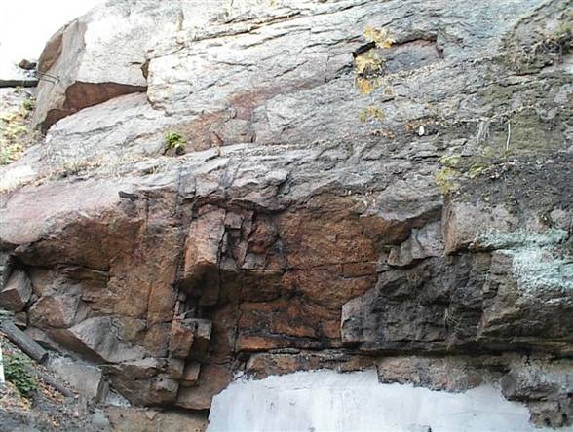
Рис. 4 «Покрівля об’єкту» - близько двох десятків метрів граніту.

По суті з верху споруду зруйнувати було неможливо. Об’єкт «Скеля» має вхід і вихід, розташовані на правому березі Ужа. Вхід прикривався зверху маскувальною стальною сіткою. Сітку підтримували дерев’яні стовпи різної висоти, закріплені в повітрі на хомутах і розтяжках, так що вона, повністю маскуючи вхід зверху створювала ілюзію зеленого гірського схилу.
Вихід із споруди розташований нижче за течією, за поворотом, в скельній стінці штучної тераси. Майданчик біля входу і сама тераса перекривалась трьома металевими опорами для аналогічної маскувальної сітки яка також створювала ілюзію зеленого гірського схилу. Вхід і вихід закривався масивними дверима виготовленими із легованої сталі.
Необхідно звернути увагу на внутрішню архітектуру споруди. Форма внутрішніх приміщень прямокутна, нормальних пропорцій. Стеля склепінчаста. Всі без винятку комунікації сховані. Ніяких труб, кабелів інших комунікацій зовні вздовж коридорів. Все сховано під підлогою і під шаром штукатурки. Стіни фарбовані світлими кольорами.

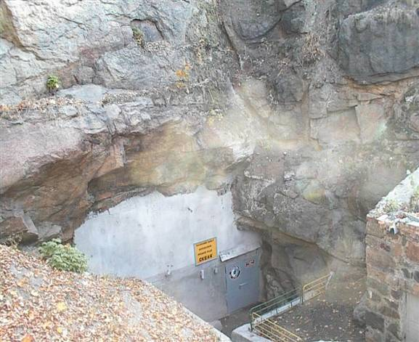
Рис. 5 Сучасний вигляд входу до об’єкту «Скеля»

ТЕХНІЧНІ ХАРАКТЕРИСТИКИ І СИСТЕМА ЖИТТЄЗАБЕЗПЕЧЕННЯ

Від розгляду архітектурних особливостей об’єкту перейдемо до опису систем життєзабезпечення, якими був укомплектований об’єкт.
Для нормальної діяльності на протязі невизначеного часу кількох десятків людей в приміщенні такого типу необхідна досить складна і дорога система життєзабезпечення. До системи життєзабезпечення нашого об’єкту входять:
- Вентиляція;
- Енергозабезпечення;
- Водозабезпечення;
- Каналізація;
- Теплозабезпечення;
- Зв'язок;
- Продовольче забезпечення об’єкту.
Перейдемо до більш детального розгляду системи.
1. Вентиляція.
Вентиляційну систему об’єкту відрізняли складність, досконалість виконання і надійність. Вона включала два потужні дистанційно керовані осьові вентилятори, які були встановлені в тамбурах, один - паралельно входу, інший - виходу, жалюзі, грати, фільтри, розгалужена система повітроходів. Повітря поступало в кожну кімнату окремо, по металічному рукаву, прихованому під підлогою.
В даний час провітрювання кімнат здійснюється по тих же повітряних каналах, вони зберегли первинні експлуатаційні характеристики. Знайдені під час відновних робіт значні кількості активованого вугілля в місткостях фільтрів, вказують на те, що об’єкт був обладнаний засобами протихімічного захисту.
2. Енергозабезпечення.
В надрах скелі працювала підземна автономна електростанція яка складалась із двох дизель-електричних генераторів потужністю по 50 квт. кожен. тут же знаходився резервуар на двадцять тон для пального. Вихлопні гази виводились назовні по свердловинах пробурених в скелі.
3.Водозабезпечення.
На об’єкті існував водогін. Джерелом питної води послуговував внутрішній колодязь глибиною 14 метрів, обладнаний насосною станцією. В приміщеннях об’єкту знаходились ємності для питної (місткістю 15 тон) води, а також для технічної води (місткістю 10 тон).
4.Каналізація.
Каналізаційна система об’єкту і тепер безвідмовно функціонує. До неї входять чоловічий і жіночий туалети. Стічні води виводились в річку.
5.Теплозабезпечення.
Гаряча вода в душ і для водяного опалення подавались із котельні, що була розташована неподалік.
6. Зв'язок.
Об’єкт був підключений до системи урядового зв’язку. Під гранітом працювала радіостанція, телеграф, АТС. Приміщення об’єкту були телефонізовані. Споруда в скелі була з’єднана з міським вузлом зв’язку кабелем затягнутим в нержавіючу стальну (за деякими даними мідну) трубу, яка була прокладена по дну річки.
- Продовольче забезпечення.
Об’єкт мав холодильники, кухонне обладнання і, звичайно, досить значний запас продовольства.

ПРИЗНАЧЕННЯ ОБ’ЄКТУ: ФАКТИ І ДОМИСЛИ

Таким чином ми бачимо. що об’єкт готувався до автономного перебування в ньому певної кількості людей (50 – 60 чоловік), які могли в ньому перебувати невизначено довгий час виконуючи певну місію цілком незалежно від навколишньої обстановки. Хто мали бути ці люди? З виконанням яких завдань була пов’язана їхня місія? Спробуємо дати відповідь на це питання. Як оборонна споруда об’єкт явно не являв собою цінності. По-перше, в самому приміщенні не помічено ніяких ознак готовності об’єкту до бою, це все ж приміщення для роботи і проживання працюючих там. Сам об’єкт у випадку наступу противника перетворювався на пастку для захисників. І дійсно під час оборони Коростеня в 1941 році, за свідченнями переважної більшості очевидців об’єкт в скелі ніхто навіть не обороняв. Хоч є і свідчення, що об’єкт таки обороняли і його захисники після захоплення Коростеня фашистами по підземних ходах покинули Коростень і опинилися аж в районі села Стремигород. Остання версія нам видається більш схожою на легенду.
По-друге, навкруги об’єкту, за свідченнями очевидців, теж не було і не будувалось ніяких фортифікаційних укріплень, чи навіть довготривалих вогневих точок. І не тільки навкруги об’єкту, а і в радіусі 15 кілометрів ніяких оборонних споруд покликаних захистити об’єкт від ворога. Робимо висновок – той хто приймав рішення про будівництво виходив з того, що територія на якій знаходиться об’єкт ніколи не буде захоплена ворогом. Навпаки, очевидно, вважалось, що лінія фронту буде проходити за багато кілометрів на захід. На випадок коли б об’єкт знайшла авіація противника, то десятиметрова гранітна скеля надійно захистила б людей в середині.
По-третє. маємо свідчення очевидців, що напередодні війни об’єкт був вмебльований і не просто, а розкішними шкіряними меблями. Зрозуміло – фортифікаційні споруди для бою шкіряними меблями не обставляються.
Отже версія оборонного об’єкту в скелі не витримує ніякої критики і само собою відпадає. Тоді що ж було збудовано під керівництвом генерала Карбишева в скелі? Відповідь яка напрошується – пункт управління, іншими словами штаб. Але штаб не для оборонних боїв – якщо ворог наближається зі швидкістю 20 – 25 кілометрів на добу, а відстань перед війною до кордону не більш як 250 кілометрів то значення такого штабу, саме його існування позбавлені змісту. Якщо значення об’єкту в умовах оборонної війни дорівнює нулю то для чого він тоді будувався. напрошується відповідь об’єкт «Скеля» в Коростені частина військової машини для наступальної війни на західному напрямку. Це ще одне свідчення того, що Сталін готувався до війни і війни наступальної.

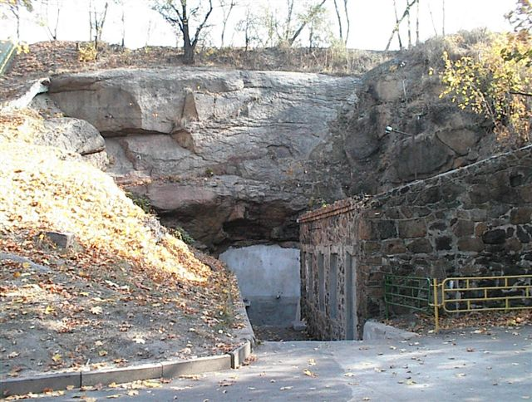
Рис. 6 Чи справді за цими масивними дверми мала бути Ставка Сталіна?
Тому дехто з істориків робить однозначний висновок – плануючи свій похід в Європу, Сталін завчасно готував в Коростені, на березі річки Уж, свою резиденцію – Бункер Ставки Верховного Головнокомандуючого, з якого зручно здійснювати управління десятками армій що наступають на країни західної та південної Європи. Очевидно, що відкидати таку версію ніяк неможна, адже факти річ вперта.
На користь останнього твердження говорить, власне, і географічне розташування Коростеня, його близькість до тодішнього радянсько-польського кордону – всього 51 кілометр, а також розгалужена мережа залізничних шляхів (вузлова станція з п’ятьма вітками ).
Що стосується історії об’єкту під час Другої світової війни, то вона не багата на події. Після нападу Німеччини на Радянський Союз потреба в об’єкті відпала, і до споруди з’явилась команда ліквідаторів якій було наказано вивезти найбільш цінне обладнання, апаратуру зв’язку. все інше, що не можна було вивезти, або що не становило великої цінності було наказано спалити. Очевидно цей наказ було виконано не пізніше 10 – 15 липня 1941 року. Очевидно ці події ще раз підтверджують версію про побудову об’єкту в рамках підготовки Радянського Союзу до наступальної війни.
Як не дивно та після війни об’єкт виявився взагалі нікому не потрібним. До 1984 року ні військова, ні цивільна влада ним не цікавилась.Не потрібний він виявився ні Москві, ні Києву – ніхто ним не цікавився! Складалось враження, що влада боїться об’єкту в скелі.
Лише в 1984 році почали проводитись відновлювальні роботи, які було закінчено в 1986 році. Зараз об’єкт функціонує в якості запасного штабу Цивільної оборони міста Коростень.

ВИСНОВКИ

Завершуючи дану роботу зробимо певні висновки. і перше, що мусимо визнати, навкруги нас дуже багато історичних загадок, багато не дослідженого і не вивченого. Наш край виявляється багатий на загадки минулого. Притому історичні події давніх часів часто досить дивно переплітаються з не таким вже й далеким минулим. Скеля на березі Ужа колись в незапам’ятні часи дала притулок першим мисливцям і збирачам, що поселились в нашому краї, згодом на тій же скелі збудував свій град легендарний князь Мал, а вже в двадцятому столітті інший керівник, зовсім іншої держави наказав спорудити тут для себе командний пункт.
Тепер щодо фактів. Без сумніву ми маємо унікальний зразок військової архітектури середини XX століття. В скелі в обстановці надзвичайної секретності напередодні ІІ світової війни було збудовано військовий об’єкт призначення якого і тепер викликає суперечки. В абсолютно автономному режимі тут могли жити і працювати більш ніж півсотні людей. Як оборонна споруда наш об’єкт немає ніякої цінності, так само не міг він слугувати і бомбосховищем. Отже зрозуміло. що це пункт управління. Для кого і для чого він був збудований остаточно не вирішено, однак нам видається, що це був командний пункт найвищого керівництва. Можливо, і ми схиляємось до цієї думки, це дійсно був командний пункт, або бункер Сталіна, збудований для того щоб мати змогу більш оперативно керувати військами в майбутній війні. І війна ця мала бути не оборонна.
Звичайно наша робота не претендує, і не може претендувати на повне висвітлення даної теми. В ній ми лише поставили, і спробували відповісти на кілька питань. Очевидно таємниця об’єкту «Скеля» ще чекає своєї повної розгадки.

СПИСОК ВИКОРИСТАНОЇ ЛІТЕРАТУРИ

- Скуратівський В. Історія стольного града Коростеня . Коростень «Тріада» 2005р.
- Ященко Є. Коростенський плутон. Коростень«Тріада» 2003р.
- Стародавній Іскоростень і слов’янські гради. Збірка. Київ 2004р.

ДОДАТОК № 1

План – схема розташування внутрішніх приміщень об’єкту «СКЕЛЯ»

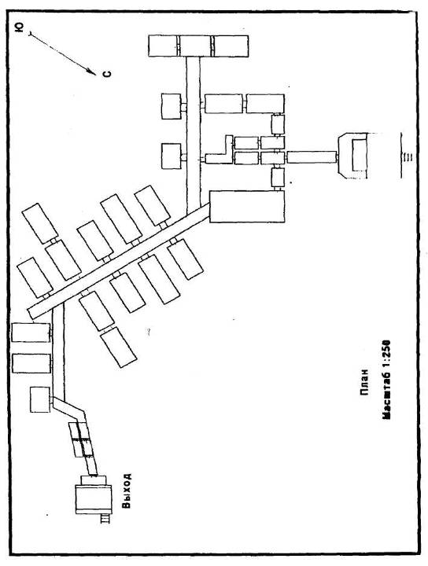
вхід

ДОДАТОК № 2

План-схема встановлення маскувальних перекриттів на об’єкті «Скеля»

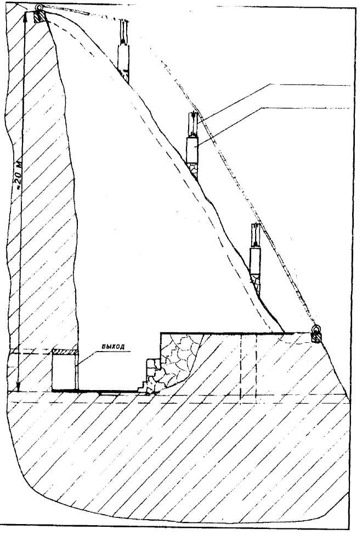
вихід

Див. рис. 1
Скуратівський В.І. «Історія стольного града Коростеня» Коростень «Тріада» 2005р.
Див. додаток 1
Див рис. 4
Див. додаток 2
Ященко Є. Коростенський плутон Ст16.

